基于BP神经网络的参数自调节三维光纤章动算法
李术强^{1,2}，吕福睿^{1,2}，刘作禹^{1,2}，吴昊¹，金玳冉¹，马鑫洋¹，高世杰^{1*},刘永凯^{1**}
（1.中国科学院长春光学精密机械与物理研究所，吉林 长春 130033；2.中国科学院大学，北京100049）

摘要：为提高单模光纤的耦合效率，设计了一种基于BP神经网络的参数自调节三维光纤章动算法。在静态偏差、动态扰动条件下进行仿真实验，结果表明该算法能够有效校正两类偏差，且选择合适的章动参数可在不同干扰因素下获得更优的耦合速度和精度。为进一步提升不同干扰因素下的校正效果，本文结合BP神经网络设计了参数自调节三维光纤章动耦合算法。仿真结果显示：在静态偏差下，所提算法相较于固定参数算法，稳态精度提升19.51%~67%，耦合速度提升11.94%~53.32%；相较于SPGD算法，耦合速度和平均耦合功率均有提升。在动态扰动下，该算法同样保持较高的耦合效率和精度。
关键词：自由空间光通信；单模光纤；光纤章动；BP神经网络；参数自调节
中图分类号TN249 文献标志码 A
Three-dimensional fiber nutation algorithm with self-adjusting parameters based on BP neural network
Li Shuqiang^{1,2}, Lü Furui^{1,2}, Liu Zuoyu^{1,2}, Wu Hao¹, Jin Dairan¹, Ma Xinyang¹, Gao Shijie^{1*}, Liu Yongkai^{1**}
(1.Changchun Institute of Optics, Fine Mechanics and Physics, Chinese Academy of Sciences, Changchun 130031, China;
2.University of Chinese Academy of Sciences, Beijing 100049，China)
Abstract Free-space optical communication systems require efficient coupling of spatial light into SMF, but lateral and axial deviations between the focused beam spot and the SMF significantly impact coupling efficiency. To enhance the coupling efficiency of SMF, this paper designs a three-dimensional fiber nutation coupling algorithm for correcting lateral and axial deviations. Simulation experiments are conducted under conditions of static deviation and dynamic disturbances. The results show that the designed three-dimensional nutation algorithm can effectively correct both lateral and axial deviations, and selecting appropriate nutation parameters can lead to better coupling speed and accuracy under various disturbance factors. To improve the correction performance under different disturbance factors, this paper combines a BP neural network to design a parameter self-adjusting three-dimensional fiber nutation coupling algorithm and validates its performance under multiple interference factors. Simulation results demonstrate that, under static deviation, the BP neural network parameter self-adjusting algorithm improves steady-state accuracy by 19.51% to 67% and coupling speed by 11.94% to 53.32% compared to the fixed-parameter three-dimensional fiber nutation coupling algorithm. When compared to the SPGD algorithm, both coupling speed and average coupling power show improvements. Under dynamic disturbances, the BP neural network parameter self-adjusting algorithm also maintains high coupling efficiency and accuracy.
Key words free-space optical communication; single-mode fiber; fiber nutation; BP neural network; parameter self-adjust

0 引言
自由空间光通信（FSOC）技术以激光为载体，具有传输速率快、信息容量大、保密性好等优点，已成为未来通信网络的重要发展方向^{[1-6]}。将空间光束高效耦合进单模光纤(SMF) 是FSOC系统的核心技术瓶颈之一。SMF纤芯直径仅微米级，对光束对准精度要求极高。大气湍流、平台振动及装调误差等因素会导致光斑与光纤之间产生横向和轴向偏差，严重降低耦合效率^{[7-8]} ，影响通信链路性能与可靠性。因此，校正光束对准偏差、提升光纤耦合效率，成为亟待解决的关键问题。
针对上述问题，国内外学者开展了大量研究。有研究采用快速反射镜（FSM）作为驱动装置，并通过章动算法、无参数优化算法等方法构建了光纤耦合系统，校正对准偏差^{[9-12]}；还有研究则利用自适应光纤耦合器配合SPGD算法进行偏差校正^{[13-14]}。尽管上述研究在校正光束对准偏差和提高耦合效率方面取得了一定进展，但仍面临一些挑战，尤其是现有的光纤耦合系统大多仅考虑了横向偏差的校正，忽视了轴向偏差的影响。
在实际应用中，温度变化等环境因素会导致系统焦距漂移，使轴向偏差逐渐增大，显著降低耦合效率。2014年，曹桂源等人^{[15]}提出了一个温度影响下的空间光与SMF耦合效率理论模型，结果表明，当温差增大2℃时，离焦量增加约52μm，耦合效率下降约10%。2018年，况耀武等人^{[16]}分析了Zernike初级像差中的球差对单模光纤耦合效率的影响，结果表明，在20.4℃±2℃的温度范围内，实测耦合效率最低降至45.7%。2021年，任兰旭等人^{[17]} 进一步探讨了温度场对透镜组焦点偏移的影响，并提出了一种温度适应性结构。上述研究表明，仅校正横向偏差难以达到最优耦合效率，轴向偏差的校正同样至关重要。目前，已有研究团队设计了能够同时校正横向和轴向偏移的光纤耦合系统。2011年，陈涛等人^{[18]}采用四维光纤调整架进行对准偏差的校正；2021年，吴加丽等人^{[19]}设计了五自由度耦合装置，通过SPGD算法快速搜索最优控制变量，采用变增益SPGD算法进行空间光耦合的自动对准实验。然而，现有同时校正横纵向偏差的研究中，对动态扰动（如平台振动）的考虑尚不充分。文献[20-21]比较了章动算法与SPGD算法在动态扰动下的表现，结果表明章动算法具有更优的扰动抑制带宽，适用于动态环境；而在静态偏差校正中，章动算法对大偏差收敛快，SPGD算法在小偏差下效率更高。
针对上述不足，本文首先基于章动算法寻找最大光功率的原理设计一种三维章动算法，可同时校正横向和轴向偏差。其次，针对算法中参数固定的局限，引入BP（Back Propagation, BP）神经网络的三维章动算法，该算法能够自动调节章动参数，通过仿真分析其与固定参数的章动算法以及SPGD算法的耦合性能，结果表明在不同干扰因素下，该算法均可快速、高效地校正横向和轴向偏差，显著提高耦合效率和稳态精度。

1 算法原理与设计
1.1 SMF耦合原理
空间光束经大气湍流传输入射至耦合透镜，聚焦后耦合入SMF。设${\text{E}}_{\text{A}}$为入瞳面$\text{A}$的光场，$\text{D }$为耦合透镜直径，$\text{f}$ 为焦距，${\text{E}}_{\text{O}}$为光纤端面$\text{O}$的光场，${\text{ω}}_{\text{0}}$为SMF的模场半径。
SMF耦合效率为耦合入SMF的光功率与光纤端面上光功率的比值。由于大气湍流引起入射光的相位发生了随机变化，经透镜后相位更加复杂，直接计算较为困难，因此通常在入瞳面$\text{A}$上计算耦合效率^{[22]}：
式中$， \text{(}\text{ρ}\text{,}\text{ θ}\text{)}$为光纤端面任意一点的极坐标，${\text{F}}_{\text{A}}$ 为SMF模场经反向传播后在入瞳面$\text{A}$形成的模场分布，其反向传输模场半径为${\text{ω}}_{\text{a}}=$λf/πω₀。入射光${\text{E}}_{\text{A}}\text{ =}{\text{ E}}_{\text{S}}\text{ exp }\text{[}\text{-j ϕ }\text{(}\text{ρ}\text{,}\text{ θ}\text{)]}$。将上述表达式代入式(1)中，可得耦合效率的最终表达式：
(2)
式中，$\text{ϕ }\text{(}\text{ρ}\text{,}\text{ θ}\text{)}$为入射光相位分布。根据式(2)即可计算SMF的耦合效率。
1.2 三维章动算法
在FSOC中，FSM和高精度位移台因其高精度控制和良好适应性，被广泛用作SMF耦合系统的驱动装置^{[23-24]}。二维章动算法因其简单性等优点被用于横向偏差校正^{[20-21]}。本文在此基础上提出三维章动算法，同时校正横向偏差（X/Y方向）和轴向偏差（Z方向）。其核心原理为：通过FSM驱动光斑按章动半径进行圆周扫描，同时通过高精度位移台控制光纤端面按指定扫描半径前后移动，通过功率采样寻找最大耦合功率。具体流程如下：
1)初始化：假定初始扫描中心为$\text{(}{\text{X}}_{\text{0}}\text{,}{\text{ Y}}_{\text{0}}\text{,}{\text{ Z}}_{\text{0}}\text{)}$，设置X/Y方向的章动半径$\text{r}$ 和章动步长$\text{d}$、Z方向的扫描半径${ \text{r}}_{\text{z}}$和扫描步长${\text{d}}_{\text{z}}$，以及采样点数$\text{n}$ 。
2)X/Y方向扫描：计算X/Y方向的控制量$\text{(}{X^{'}}_{\text{0}}\text{,}{ Y^{'}}_{\text{0}}\text{)}$：
(7)
式中，$\text{i} \text{= 0,} \text{1, 2,…, n-4}$，通过输出扫描一周的控制量进行功率采样，记录最大光功率及对应的采样次数$\text{I}$。
3) 更新X/Y扫描中心：将$\text{(}{\text{X}}_{\text{0}}\text{,}{\text{ Y}}_{\text{0}}\text{)}$沿光功率最大的方向移动一个步长：
(8)
4)Z方向扫描：计算控制量${Z^{'}}_{0}$，${Z^{''}}_{0}$ ，其中：
(9)
通过输出${Z^{'}}_{0}$和 ${Z^{''}}_{0}$，对功率进行采样，记录最大光功率及其方向。
5) 更新Z扫描中心：将${ \text{Z}}_{\text{0}}$ 沿光功率最大的方向移动一个步长${ \text{d}}_{\text{Z}}：$
(10)
6) 迭代：重复步骤(2)~(5)，直至达到稳态。

2 三维光纤章动耦合算法设计
2.1仿真系统与参数设置
本文对SMF三维章动算法进行仿真实验，分析三维章动算法的可行性，仿真实验原理图如图2所示。
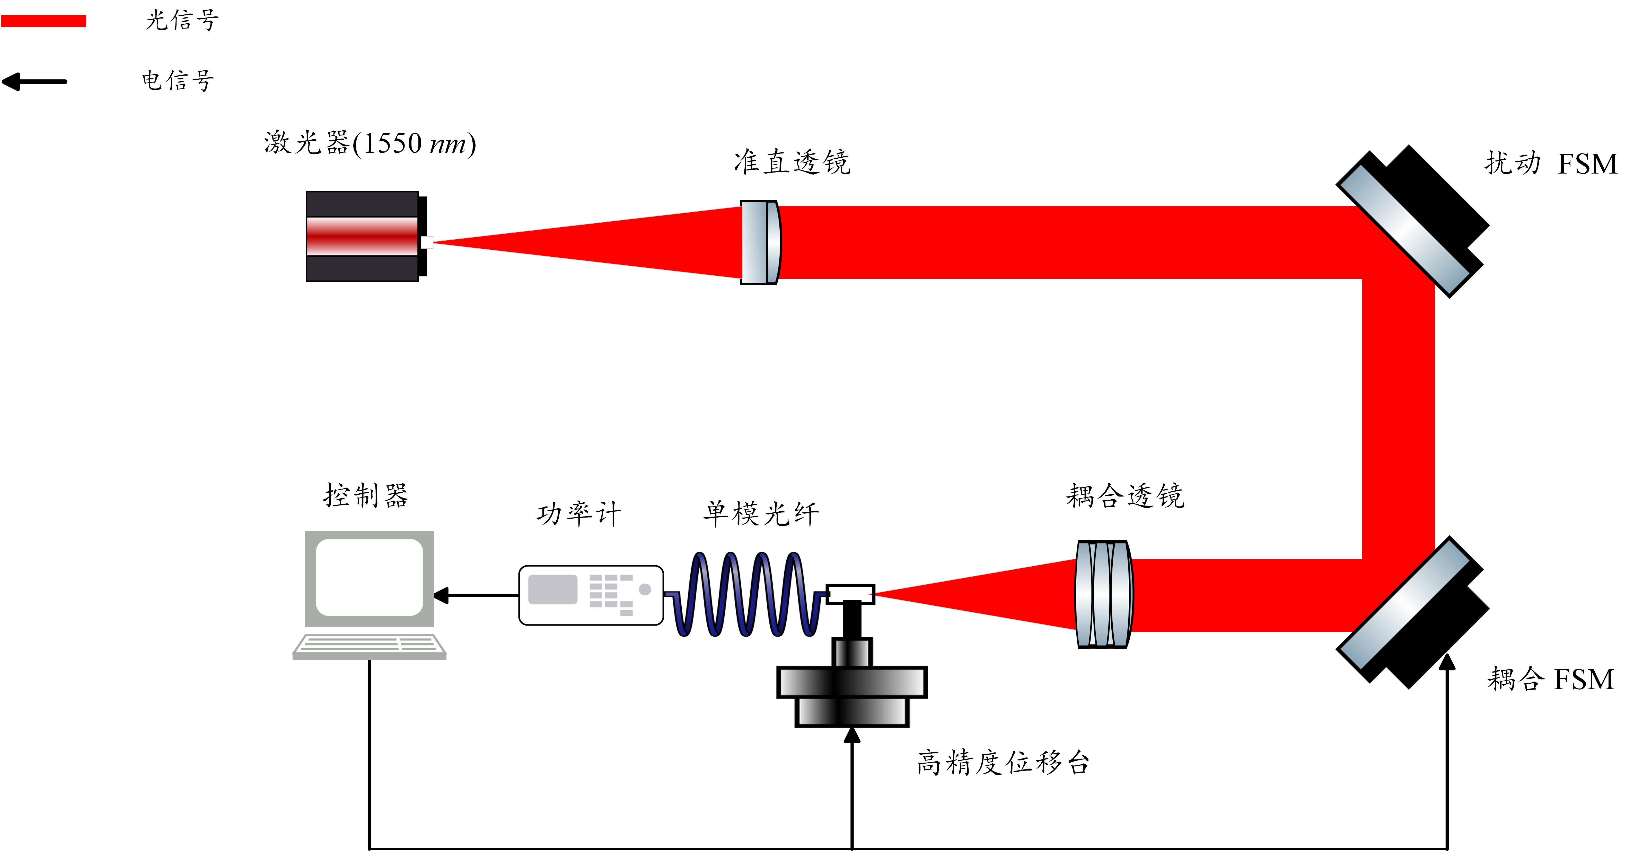
图2 仿真实验原理图
激光经准直透镜后，经过扰动和耦合FSM反射，随后由耦合透镜聚焦到SMF中。其中扰动FSM产生扰动，耦合FSM和高精度位移台由控制器驱动，校正偏差，同时抑制扰动，提升耦合效率和稳态精度。光功率计测量SMF的光功率，并将功率反馈给控制器，控制器根据反馈信号输出控制量，驱动耦合FSM和高精度位移台。其中FSM执行频率为1KHz，高精度位移台执行频率为100Hz。耦合系统仿真参数如表1所示。
表1 耦合系统中相关参数设定
参数类型 | 波长 $\text{λ}$/ nm | 耦合透镜焦距 $\text{ƒ}$ / mm | SMF模场半径 ${\text{ω}}_{\text{0}}$/ μm | 耦合透镜直径 $\text{D }$/ mm
数值 | 1550 | 50 | 5.2 | 10
2.1 静态偏差下三维光纤章动耦合算法性能验证
由于装调、温度等因素会导致事先标定的最佳耦合点发生偏离，产生固定或缓慢变化的横向和轴向偏差，本文将其设定为静态偏差。其中，X和Y方向的横向偏差设为5 μm，Z方向的轴向偏差设为150 μm。为分析不同章动参数对校正效果的影响，本文设置了多组参数进行仿真。FSM的执行频率远高于高精度位移台，因此采样点数$\text{n}$ 固定为10。统计到达稳态时的校正速度、稳态耦合效率的平均值 $\text{η}$、峰-谷(PV)值及标准差$\text{σ}$，结果如表2所示。
为了更准确地量化不同章动参数对系统耦合性能的影响，本文应用以下三个关键性能评价指标对比评估不同章动参数对算法校正性能的影响：
1.收敛时间：定义为耦合能量从初始低值状态提升并稳定至最佳耦合点所需的时间，用于衡量算法的耦合速度。
2.稳态稳定性：定义为系统达到稳态后的能量波动情况。采用稳态时耦合效率的标准差来具体量化，标准差越小，表明抖动抑制越好，链路越稳定。
3.稳态耦合效率：用于衡量最终的耦合能量水平，取系统进入稳态后一段时间内耦合效率的平均值。
表2静态偏差下的校正效果
实验组合 | 参数类别
实验组合 | $$\text{r }\text{/ }\text{μm}$$ | $$\text{d}\text{/}\text{μm}$$ | $${\text{r}}_{\text{z}} \text{/ }\text{μm}$$ | $$d_{Z}\text{/ }\text{μm}$$ | $$\text{n}$$ | PV | $$\text{η}$$ | σ | 时间 / s
A1 | 0.2 | 0.8 | 8 | 12 | 10 | 0.0160 | 0.8034 | 0.0045 | 0.414
A2 | 0.5 | 0.8 | 8 | 12 | 10 | 0.0590 | 0.7988 | 0.0112 | 0.413
A3 | 0.8 | 0.8 | 8 | 12 | 10 | 0.0839 | 0.7971 | 0.0136 | 0.408
A4 | 1.2 | 0.8 | 8 | 12 | 10 | 0.1466 | 0.7834 | 0.0262 | 0.409
A5 | 0.45 | 0.8 | 2 | 12 | 10 | 0.0275 | 0.8032 | 0.0054 | 0.413
A6 | 0.45 | 0.8 | 8 | 12 | 10 | 0.0275 | 0.8027 | 0.0056 | 0.410
A7 | 0.45 | 0.8 | 14 | 12 | 10 | 0.0368 | 0.7987 | 0.0083 | 0.412
A8 | 0.45 | 0.8 | 20 | 12 | 10 | 0.0604 | 0.7949 | 0.0115 | 0.409
A9 | 0.45 | 0.3 | 8 | 12 | 10 | 0.0181 | 0.8065 | 0.0033 | 0.855
A10 | 0.45 | 0.6 | 8 | 12 | 10 | 0.0160 | 0.8051 | 0.0035 | 0.449
A11 | 0.45 | 0.9 | 8 | 12 | 10 | 0.0232 | 0.8012 | 0.0042 | 0.410
A12 | 0.45 | 1.6 | 8 | 12 | 10 | 0.0573 | 0.7878 | 0.0113 | 0.406
A13 | 0.45 | 0.8 | 8 | 6 | 10 | 0.0311 | 0.8022 | 0.0053 | 0.816
A14 | 0.45 | 0.8 | 8 | 12 | 10 | 0.0275 | 0.8027 | 0.0056 | 0.409
A15 | 0.45 | 0.8 | 8 | 18 | 10 | 0.0300 | 0.8015 | 0.0056 | 0.303
A16 | 0.45 | 0.8 | 8 | 24 | 10 | 0.0345 | 0.7994 | 0.0060 | 0.303
根据仿真分析，在静态偏差条件下，三维光纤章动耦合算法能有效校正横向和轴向偏差，且校正效果与章动算法的参数密切相关：
对比仅改变X和Y方向章动半径进的组A1-A4，可以得到章动半径 $\text{r}$ 对耦合速度的影响并不明显，各参数组到达稳态的迭代时间基本一致，约为0.410 s；但其会对稳态精度产生一定影响，以最大章动半径的组A4为例，其到达稳态阶段的标准差是最小章动半径组A1的5.82倍，峰峰值波动幅度增至组A1的9.16倍。因此随着X和Y方向的章动半径r的增大，系统在稳态阶段的能量波动更加剧烈，稳态稳定性呈下降趋势。
对比仅改变Z轴的扫描半径 ${\text{r}}_{\text{z}}$的组A5-A8，Z轴扫描半径${\text{r}}_{\text{z}}$对耦合速度的影响同样不明显，各参数组到达稳态的迭代时间也基本一致，均约为0.410 s；但Z轴扫描半径同样会对稳态精度产生影响，其中最大扫描半径的组A8，到达稳态阶段的标准差是最小扫描半径组A5的2.13倍，峰峰值波动幅度是组A5的2.19倍。因此随着Z方向的扫描半径的增大，系统在稳态阶段的能量波动同样会变得更加剧烈，但相较于X和Y方向的章动半径的作用强度，Z方向的扫描半径对稳态稳定性的影响明显更弱。
对比仅改变X和Y方向的章动步长$\text{d}$ 的组A9-A12，系统到达稳态的耦合速度随章动步长增大而逐渐提升，例如组A10的耦合速度是组A9的1.90倍，但当章动步长增大到一定范围后，其对耦合速度增益逐渐减弱，组A12的耦合速度仅是组A10的1.11倍。同时过大的章动步长会导致系统出现较大的能量波动，影响稳态精度，例如，章动步长最大的组A12其到达稳态阶段的标准差是章动步长最小的组A9的3.42倍，峰峰值波动幅度是组A9的3.16倍。这表明增大章动步长在一定程度上可以加快收敛，提升耦合速度，但也会使系统的稳态稳定性下降。
对比仅改变Z方向扫描步长${ \text{d}}_{\text{Z}}$ 的组A13-A16，系统到达稳态的耦合速度同样会随扫描步长增大而逐渐提升，例如组A14的耦合速度是组A13的1.99倍，但当扫描步长增大到一定范围后，其对耦合速度增益也会逐渐减弱，组A16的耦合速度仅是组A14的1.34倍。且过大的扫描步长同样会产生能量波动，但其对稳态精度的影响相对于章动步长而言较小。例如，扫描步长最大的组A16其到达稳态阶段的标准差是扫描步长最小的组A13的1.13倍，峰峰值波动幅度是组13的1.11倍。
综上所述，章动半径 $\text{r}$对耦合速度影响小，但显著影响稳态精度；Z 轴扫描半径${\text{r}}_{\text{z}}$对耦合速度和稳态精度影响均较小。章动步长 $\text{d}$对到达稳态的速度有重要影响，步长增大可显著缩短收敛时间，但步长过大可能导致能量波动，影响稳态精度；Z 轴扫描步长${ \text{d}}_{\text{Z}}$同样影响耦合速度和稳态精度，其对稳态精度的影响较章动步长小。
2.2 动态扰动下三维光纤章动耦合算法性能验证
受到平台振动等因素的影响，对准误差不断变化。X和Y方向上的光斑位置的抖动对耦合效率的影响较大；而在Z方向上的相同量级的光斑动态抖动对耦合效率的影响较小。为了评估三维光纤耦合算法在动态扰动下的性能，在X和Y方向分别引入正弦扰动，模拟动态扰动情况评估耦合效率和稳态精度。本文参考在静态偏差下不同参数对耦合效率的影响，选
取耦合速度和稳态精度较为均衡的8组章动参数组合，如表3所示。
表3 章动参数选取
实验组合 | 参数类别
实验组合 | $$\text{r }\text{/ }\text{μm}$$ | $$\text{d }\text{/ }\text{μm}$$ | $${\text{r}}_{\text{z}} \text{/ }\text{μm}$$ | $$d_{Z}\text{/ }\text{μm}$$ | $$\text{n}$$
B1 | 0.2 | 1.2 | 3 | 12 | 10
B2 | 0.6 | 1.2 | 3 | 12 | 10
B3 | 0.2 | 1.2 | 12 | 12 | 10
B4 | 0.6 | 1.2 | 12 | 12 | 10
B5 | 0.45 | 0.6 | 8 | 8 | 10
B6 | 0.45 | 1.5 | 8 | 8 | 10
B7 | 0.45 | 0.6 | 8 | 16 | 10
B8 | 0.45 | 1.5 | 8 | 16 | 10

设定如2.2中相同的静态偏差，同时在X和Y方向均引入PV值为 50 μrad的正弦扰动，分别在频率为1 Hz和2 Hz，进行仿真实验，统计仿真结果如表4所示。
表4动态扰动下的校正效果
实验组合 |  |  | B1 | B2 | B3 | B4 | B5 | B6 | B7 | B8 | 未校正
50 | 1 | $$\text{η}$$ | 0.7927 | 0.7939 | 0.7914 | 0.7928 | 0.7196 | 0.7867 | 0.7272 | 0.7869 | 0.6595
50 | 1 | σ | 0.0153 | 0.0128 | 0.0154 | 0.0125 | 0.0593 | 0.0172 | 0.0571 | 0.0177 | 0.1033
50 | 1 | PV | 0.0885 | 0.0997 | 0.0899 | 0.0957 | 0.2601 | 0.1127 | 0.2481 | 0.1106 | 0.3172
50 | 2 | $$\text{η}$$ | 0.6160 | 0.6954 | 0.6031 | 0.6688 | 0.6325 | 0.6958 | 0.6746 | 0.7269 | 0.6595
50 | 2 | σ | 0.2326 | 0.0661 | 0.2347 | 0.0780 | 0.0857 | 0.0610 | 0.0859 | 0.0590 | 0.1033
50 | 2 | PV | 0.7511 | 0.3395 | 0.7377 | 0.3748 | 0.3649 | 0.3168 | 0.3629 | 0.2785 | 0.3172
通过仿真分析得出以下结论：在动态扰动条件下，三维光纤章动算法具备抑制动态扰动的能力。但校正效果与算法的参数设置密切相关。
X和Y方向章动半径对算法的抗干扰能力有较大影响。在2 Hz扰动下，较小的章动半径可能导致收敛失败。以章动半径均为0.2的组B1与B3为例，在2 Hz扰动作用下两组均未能实现有效抑制，校正后的能量波动反而大于未校正状态，表现为扰动放大现象；而章动半径均为0.6的组B2与B4其标准差较未校正状态仍有降低，这表明较大的章动半径有助于提升算法的抗扰动能力。
相比之下，Z方向扫描半径对算法的抗干扰能力和稳态精度几乎没有影响，以仅改变扫描半径的组B1和B3为例，在1 Hz与2 Hz的正弦扰动下，两者的抑制效果与稳态耦合表现基本一致，没有明显变化。
X和Y方向章动步长对算法的抗干扰能力有较大影响。以仅改变章动步长的组B5和B6为例，在1 Hz与2 Hz的正弦扰动下，章动步长较大的参数组B6的平均耦合效率更高、标准差更小，PV值更低，这表明较大的章动步长有助于提升算法的抗扰动能力。
相较而言，Z方向扫描步长对算法的抗干扰能力有一些影响，但明显弱于章动步长的影响，以仅改变扫描步长的组B5和B7为例，在1 Hz与2 Hz的正弦扰动下，扫描步长较大的组B7在平均耦合效率、标准差，PV值上的提升有限，仅相对参数组B5略有差异。
综上所述，X和Y方向章动半径以及章动步长对算法的抗干扰能力有较大影响。在合理范围内适当增大章动半径和步长可以较好的提升算法的抗干扰能力；相比之下，Z方向扫描半径对算法的抗干扰能力和稳态精度几乎没有影响；Z方向扫描步长对抗扰动能力具有一定促进作用，但提升幅度相对有限。

3 参数自调节的三维光纤章动耦合算法设计

传统三维光纤章动耦合算法依赖人工预设固定参数，难以在静态偏差与动态扰动并存的复杂工况下，同时兼顾耦合速度、稳态精度与抗干扰能力。针对这一问题，本文将 BP 神经网络^{[25-26]}的非线性自适应决策能力与三维章动搜索机制相结合，构建一种参数在线自调节的三维光纤章动耦合算法。该算法可根据实时耦合功率与功率变化趋势，自主决策最优章动参数，突破固定参数鲁棒性不足的局限，实现全工况下高效、稳定的空间光–单模光纤耦合。

3.1 BP 神经网络参数自调节策略设计
BP 神经网络通过误差正向传播与反向迭代优化，具备优秀的非线性映射与自适应决策能力，可精准学习耦合功率状态与最优章动控制参数之间的内在关系。本文构建BP 神经网络采用前向正向传播与误差反向传播相结合的工作模式，其基本结构如图 6 所示。图 6 中，信号由输入层接收后，经隐藏层加权运算与非线性变换，由输出层给出章动参数预测值；当输出与期望目标存在偏差时，误差信号沿原通路反向传播，逐层调整层间权值与节点阈值，使网络输出不断逼近最优控制参数。其中，神经网络输入层为$X_{1}, X_{2},X_{3}…X_{U}$、隐藏层为$Y_{1}, Y,Y_{3}…Y_{v}$、输出层为$Z_{1}, Z_{2},Z_{3}…Z_{W}$、输入层与隐藏层的权值为$ω_{UV}$、隐藏层与输出层的权值为$ω_{vw}$、输出目标值为$Z'$、偏差为$e_{k}$。
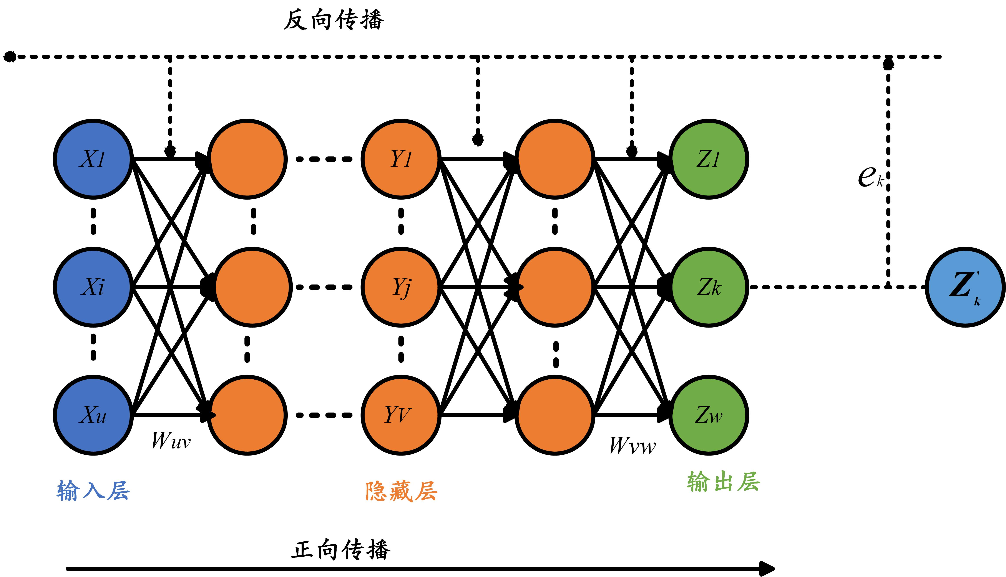
图6 BP神经网络基本结构图
网络由输入层、隐藏层、输出层三部分构成：：
输入层（2 个神经元）：实时耦合光功率P，功率变化率Pt，直接反映系统当前对准状态与扰动强度；
隐藏层：对应图 6 中间层，承担非线性特征提取与映射功能。
输出层（4 个神经元）：章动半径r，章动步长d，Z 轴扫描半径rz，Z 轴扫描步长dz，，覆盖三维章动全部关键参数；
激活函数：双极性 Sigmoid 函数
训练算法：Levenberg-Marquardt 优化算法
性能指标：均方误差 MSE，训练目标10⁻⁶，最大迭代次数 10000 次
3.1.2 自调节策略与样本构建
为实现 “粗对准快速收敛、精对准高精度稳定”，网络训练遵循分级自适应规则：
1）低功率阶段：采用较大章动半径与步长，提升搜索速度，快速逼近最优耦合点；
2）高功率阶段：采用较小章动半径与步长，降低功率波动，提升稳态精度；
3）动态扰动阶段：根据功率变化率自适应调参，增强抗扰与跟踪能力。
为明确不同功率区间与功率变化率下的参数输出目标，本文制定了章动参数自适应调整规则，如表 5 所示。
网络训练数据来自固定参数三维章动系统实测，共采集 2000 组样本，按 8:2 划分为训练集（1600 组）与测试集（400 组），经离线训练后嵌入闭环控制系统，实现在线参数自调节。
表5 不同功率和功率变化率下章动参数目标值的划分
$$\text{P}$$ | 0-0.2 | 0.2-0.4 | 0.4-0.6 | 0.6-0.7 |  | Above 0.7
$$\text{Pt}$$ | — | — | — | 0-0.3 | Above 0.3 | 0-0.1 | 0.1-0.2 | 0.2-0.3 | Above 0.3
$$\text{r }\text{/ }\text{μm}$$ | 1 | 0.8 | 0.6 | 0.4 | 0.6 | 0.1 | 0.2 | 0.35 | 0.45
$$\text{d }\text{/ }\text{μm}$$ | 2.4 | 2 | 1.6 | 1.2 | 1.6 | 0.6 | 0.8 | 1.2 | 1.6
$$\text{dz }\text{/ }\text{μm}$$ | 24 | 20 | 16 | 12 | 16 | 8 | 10 | 12 | 16
$${\text{r}}_{\text{z}} \text{/ }\text{μm}$$ | 10 | 10 | 10 | 10 | 10 | 5 | 5 | 10 | 10
3.2静态偏差下算法性能验证
在横向偏差 5 μm、轴向偏差 150 μm 的典型静态偏差条件下，将 BP 参数自调节算法与 3 组典型固定参数算法、SPGD 算法进行对比实验，结果如表 6 与图 7 所示。
表6静态偏差下的校正效果
实验组合 | 参数类别
实验组合 | $$\text{r }\text{/ }\text{μm}$$ | $$\text{d }\text{/ }\text{μm}$$ | $${\text{r}}_{\text{z}} \text{/ }\text{μm}$$ | $$d_{Z}\text{/ }\text{μm}$$ | $$\text{n}$$ | PV | $$\text{η}$$ | σ | 时间 / s
C1 | 0.2 | 0.8 | 2 | 8 | 10 | 0.0151 | 0.8037 | 0.0041 | 0.632
C2 | 0.2 | 1.2 | 2 | 12 | 10 | 0.0257 | 0.7975 | 0.0068 | 0.408
C3 | 0.2 | 1.6 | 2 | 16 | 10 | 0.0381 | 0.7899 | 0.0100 | 0.335
SPGD |  |  |  |  |  | 0.0004 | 0.7705 | 0.0001 | 0.341
BP神经网络参数自调节 |  |  |  |  | 10 | 0.0150 | 0.8051 | 0.0033 | 0.295
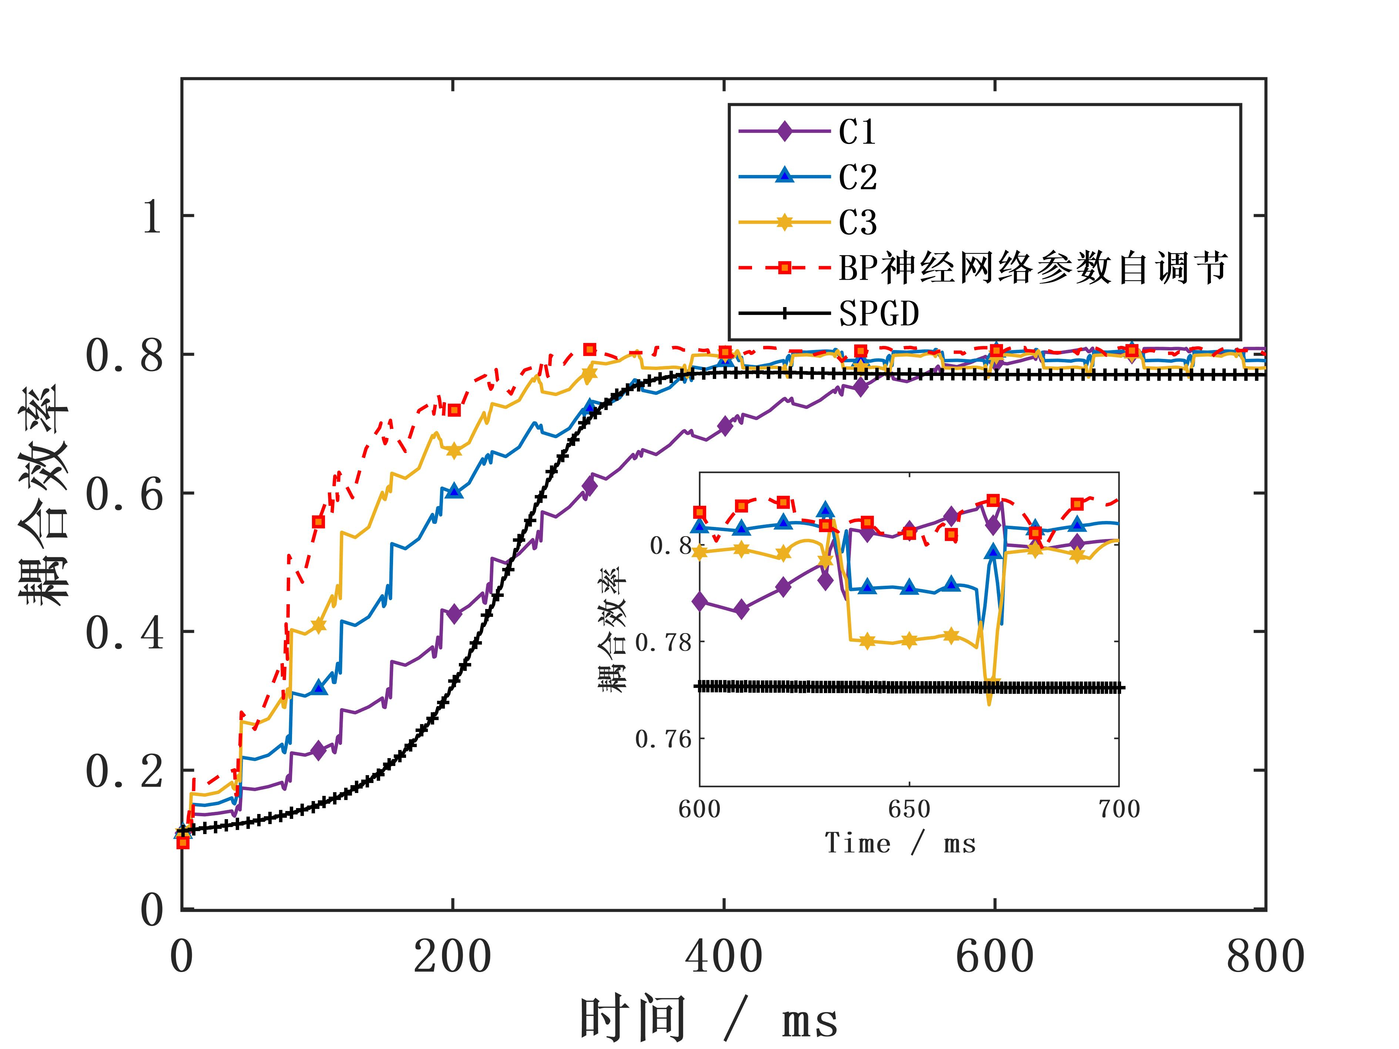
图7 静态偏差下的校正效果
由表6和图7可知，BP神经网络参数自调节相较于3组固定参数的章动算法和SPGD算法，校正效果显著提升，具体表现在：
1.稳态精度提升：到达稳态后，BP神经网络参数自调节相较于3组固定参数，稳态精度提升分别提升19.51%~67%，BP神经网络参数自调节相较于三组固定参数和SPGD，其平均耦合效率处于最优水平。
2.耦合速度提升，BP神经网络参数自调节的迭代时间相较于3组固定参数，分别减少了11.94%~53.32%，相较于SPGD算法其耦合速度减少了13.4%。
3.3动态扰动下算法性能验证
在相同静态偏差基础上，依据2.2中的仿真实验的结果，选取4组固定参数耦合如表7所示，在1Hz和2Hz时与BP神经网络参数自调节和SPGD进行校正效果对比。
表7 章动参数选取
实验组合 | 参数类别
实验组合 | $$\text{r }\text{/ }\text{μm}$$ | $$\text{d }\text{/ }\text{μm}$$ | $${\text{r}}_{\text{z}} \text{/ }\text{μm}$$ | $$d_{Z}\text{/ }\text{μm}$$ | $$\text{n}$$
D1 | 0.2 | 1.2 | 10 | 12 | 10
D2 | 0.6 | 1.2 | 10 | 12 | 10
D3 | 0.45 | 0.8 | 10 | 8 | 10
D4 | 0.45 | 1.6 | 10 | 16 | 10
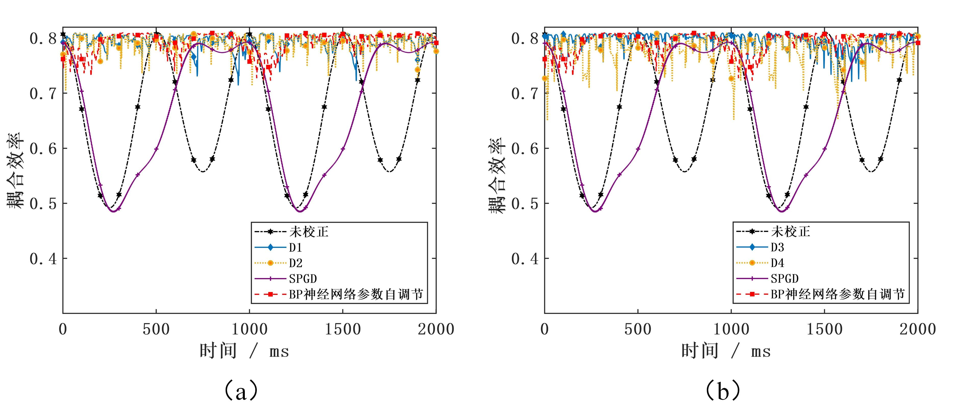
图8 50 μrad、1Hz扰动下校正效果对比
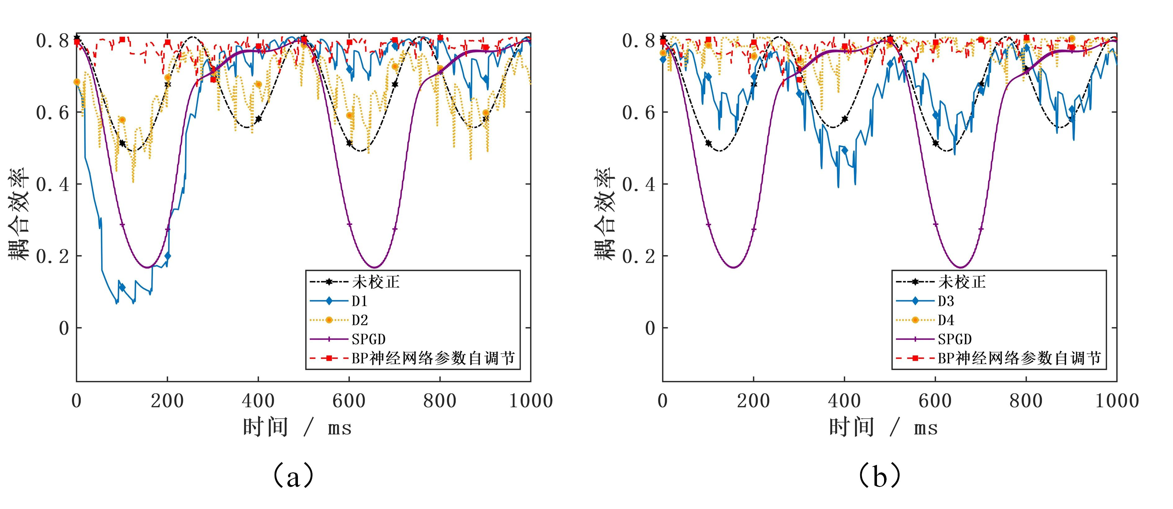
图9 50 μrad 、2Hz扰动下校正效果对比
由仿真结果，相较于固定参数章动算法和SPGD算法，BP神经网络参数自调节在耦合效率和稳定性方面具有明显的优势。具体原因如下：
参数组合D1和D3在1Hz的扰动下耦合效率、稳态精度较高，有着较好的抑制效果，但对2Hz的扰动没有抑制效果，甚至会校正失败；参数组合D2和组合D4对于2Hz的扰动有一定抑制效果，但在1Hz的扰动下耦合效率波动明显、稳态精度差。SPGD算法在1Hz和2Hz的扰动下均未有效抑制扰动，表现出较差的动态性能。
BP神经网络参数自调节在不同频率扰动下均具有最高耦合效率和稳态精度，在PV值为 50 μrad，频率为1Hz和2Hz的的正弦扰动下，系统到达稳态的耦合效率的平均值$\text{η}$分别为0.8036和0.7838，标准差$\text{σ}$分别为0.0051和0.0199，PV值分别为0.0405和0.1430，优于固定参数章动耦合。

4 结束语
针对自由空间光通信中单模光纤耦合易受横向偏差、轴向离焦及动态扰动影响，耦合效率难以稳定保持的问题，本文提出一种可同时校正横向与轴向偏差的三维光纤章动算法。通过仿真分析发现，该算法可有效补偿对准偏差，但其耦合速度与稳态精度受人工设定参数影响显著，固定参数难以适配复杂多变的工况环境。
为此，本文将 BP 神经网络与三维章动算法融合，构建了参数自调节三维光纤章动耦合算法。该算法以实时耦合光功率及功率变化率为输入，通过非线性映射自适应输出最优章动半径、章动步长、Z 轴扫描半径与扫描步长，实现不同工况下耦合速度、稳态精度与抗干扰能力的协同优化。
仿真结果表明：在静态偏差条件下，所提算法较固定参数三维章动算法稳态精度提升 19.51%~67%，耦合速度提升 11.94%~53.32%，平均耦合效率可达 0.8051，收敛时间仅 0.295 s，综合性能优于固定参数算法与 SPGD 算法；在 1 Hz、2 Hz 动态扰动条件下，所提算法仍保持最高的耦合效率与稳态精度，解决了传统固定参数仅适配单一频率扰动的局限性。
本文提出的 BP 神经网络参数自调节三维光纤章动耦合算法，能够在静态偏差与宽频动态扰动下高效、稳定地校正横向与轴向偏差，显著提升光纤耦合系统的鲁棒性与环境适应性，可为自由空间光通信工程化应用中高精度、高稳定的空间光–单模光纤耦合提供有效技术支撑。

参考文献：
- Kolev D R, Casado A C, Trinh P V, et al. Latest Developments in the Field of Optical Communications for Small Satellites and Beyond[J]. Journal of Lightwave Technology, 2023, 41(12), 3750-3757.
- Kaushal H, and Kaddoum G. Optical communication in space: Challenges and mitigation techniques[J]. IEEE Communications Surveys and Tutorials, 2017, 19(1), 57-96.
- 石卓灵，蒋大钢，牛梦晨，等. 大气光通信链路综合仿真方法研究[J/OL]. 光通信技术，1-13.
- 尹幸，姚海峰，刘智，等. 基于指向误差与不同噪声的星地激光通信系统误码性能分析[J]. 光通信技术，2023，47(3): 31-36.
- 李进，赵辉，马薇雯，等. 自由空间光通信中的光广义正交空间调制技术[J]. 光通信技术，2023，47(3): 23-30.
- 刘作禹，刘章宸，吕福睿，等. 四象限探测器高精度光斑位置检测技术研究进展[J]. 激光与光电子学进展，2025，62(13): 1-35.
- 刘永凯. 大气湍流对单模光纤耦合效率影响的理论分析与实验研究[D]. 长春: 中国科学院大学(中国科学院长春光学精密机械与物理研究所)，2021.
- 宋佳雪，陈纯毅，姚海峰，等. 湍流扰动单模光纤耦合效率概率分布研究[J]. 激光与光电子学进展，2021，58(19): 140-147.
- Swanson E A, Bondurant R S. Using fiber optics to simplify free-space lasercom systems[C]//Free-Space Laser Communication Technologies II. SPIE, 1990, 1218: 70-82.
- Li Bo, Liu Yuting, Tong Shoufeng, et al. Adaptive single-mode fiber coupling method based on coarse-fine laser nutation[J]. IEEE Photonics Journal, 2018, 10(6): 1-12.
- Li Ziqiang, Pan Ziting, Li Yuting, et al. Parameter-free fiber coupling method for inter-satellite laser communications based on Gaussian approximation[J]. Journal of Optical Communications and Networking, 2024, 16(3): 258-269.
- 郭烽，高世杰，刘永凯，等. 基于模糊控制的参数自调节光纤章动耦合算法[J]. 激光与光电子学进展，2024，61(17): 1706009.
- Peng Bo, Ruan Ping, Han Junfeng, et al. Design and simulation analysis of piezoelectric ceramic tube-based fiber optic nutator applied to an intersatellite laser communication system[J]. Photonics, 2023, 10(7): 769.
- Pan Ziting, Li Ziqiang, Li Yuting. et al. Experimental demonstration of free-space optical communication under 2 km urban atmosphere using adaptive fiber coupling[J]. Optics Communications, 2025, 576, 131151.
- 曹桂源，杨玉强，俞建杰，等. 温度对空间光-单模光纤耦合的影响研究[J]. 光学学报，2014，34(10): 65-70.
- 况耀武，何志平，徐卫明，等. 收发共光路单模光纤耦合光学系统研究[J]. 半导体光电，2019，40(2): 206-210+230.
- 任兰旭，张缓缓，薛婧婧，等. 温度场对空间光到单模光纤耦合效率影响分析[J]. 空间电子技术，2021，18(5): 88-93.
- 陈海涛，杨华军，李拓辉，等. 光纤偏移对空间光-单模光纤耦合效率的影响[J]. 激光与红外，2011，41(1): 75-78.
- 吴加丽，柯熙政，杨尚君，等. 多维耦合器校正空间光-单模光纤耦合对准误差[J]. 光学学报，2022，42(7): 40-50.
- 朱世伟. 基于能量反馈的单模光纤耦合算法研究[D]. 中国科学院大学(中国科学院长春光学精密机械与物理研究所)，2019.
- 赵卓，谌明，刘向南，等. 降低随机振动对卫星激光通信光纤耦合影响的补偿算法[J]. 光通信技术，2020，44(12): 47-51.
- Liu Yongkai, Wang Jianli, Ma Lie, et al. The Effect of Spatial Mode Distribution on Coupling Efficiency of Single-Mode Fiber: Theoretical Analysis and Experimental Verification, Applied Sciences-Basel[J], 2019, 9(16): 0-3296.
- Lv Furui, Liu Yongkai, Gao Shijie, et al. Research on Bandwidth Improvement of Fine Tracking Control System in Space Laser Communication[J]. Photonics, 2023, 10(11): 1179.
- 刘永凯，吕福睿，高世杰，等. 地基大口径望远镜动态目标跟踪中压电式快速反射镜迟滞效应的补偿[J]. 光学精密工程，2022，30(23): 3081-3089.
- Liu Luyao, Liu Diran, Sun Qie, et al. Forecasting power output of photovoltaic system using a BP network method[J]. Energy Procedia, 2017, 142: 780-786.
- Li Jichao, Zhao Danling, Ge Bingfeng, et al. A link prediction method for heterogeneous networks based on BP neural network[J]. Physica A: Statistical Mechanics and its Applications, 2018, 495: 1-17.

收稿日期：2025-04-09。
基金项目：中国科学院青年创新促进会（批准号：20211214）资助。
作者简介：李术强（2002—），男，硕士研究生，2023年于长春理工大学获得学士学位，现于中国科学院长春光学精密机械与物理研究所攻读硕士学位，主要从事激光通信单模光纤耦合算法研究。曾参与激光xx复合通信天线及伺服系统项目与某激光通信指向机构项目。
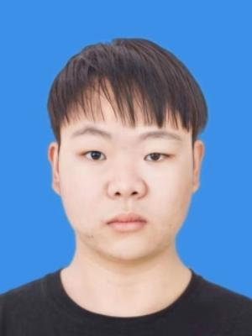
**通信作者：刘永凯（1989-），男，黑龙江黑河人，博士，副研究员，2012年于哈尔滨工业大学获得学士学位，2014年于哈尔滨工业大学获得硕士学位，2021年于中国科学院大学获得博士学位。主要从事自由空间光通信光束跟踪、指向与控制相关技术研究。
*通信作者：高世杰（1979—），男，博士，研究员，博士生导师， 2003 年于哈尔滨理工大学获得学士学位,2006年于中国科学院长春光学精密机械与物理研究所获得硕士学位，2015年于中国科学院大学获得博士学位，主要从事光通信技术研究。

